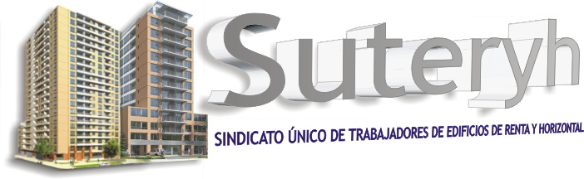

Paritarias 2014. El último 6 de mayo, elevamos al Ministerio de Trabajo, un acuerdo alcanzado con las cámaras del sector para adelantar las negociaciones paritarias correspondientes a este año.
El resultado de esta decisión, se concretó en la obtención de una suma fija de $ 2400, remunerativa y no acumulativa, que se liquidará de la siguiente manera: Junio $500; Julio $900; Agosto $1000.
Posteriormente, al salario de setiembre se le aplicará un 20% de aumento. Y al salario de octubre, se le aplicará un aumento de 8,5%, acumulativo al de setiembre.
Haciendo los cálculos finales, el porcentaje total de aumento será del 29,6%.
Las nuevas escalas salariales, y otros anuncios importantes que se han acordado, serán dados a conocer cuando finalicen las instancias administrativas en el Ministerio de Trabajo para la homologación del acuerdo paritario.
Víctor Santa María
Secretario General de FATERYH

